МИНОБРНАУКИ РОССИИ
Санкт-Петербургский государственный
электротехнический университет
«ЛЭТИ» им. В.И. Ульянова (Ленина)
Кафедра ВТ

отчет
по лабораторной работе №1
по дисциплине «Организация ЭВМ и систем»
Тема: «Исследование внутреннего представления различных форматов данных»

Студент гр. 2309 |  | Савин П. А.

Преподаватель: |  | Гречухин М. Н.

Санкт-Петербург
2023

1. Цель работы
Знакомство с внутренним представлением простых типов данных и как компьютер оперирует этим представлением.

2. Задание на лабораторную работу
Разработать алгоритм ввода с клавиатуры типов данных int и double и показать на экране их внутреннее представление в двоичной системе счисления.
Написать и отладить программу на языке С++, реализующую разработанный алгоритм. Программа должна
- иметь дружественный интерфейс
- выводить на экран информативное сообщение при вводе некорректных данных
- предложить повторный ввод пока не будут введены корректные данные
В соответствии с заданием дополнить разработанный ранее алгоритм блоками для выполнения преобразования двоичного полученного кода исходного типа данных и последующего вывода преобразованного кода в двоичной системе счисления и в формате исходного данного, а именно: установить в заданные пользователем значения некоторые разряды, количество которых и номера разрядов задаются с клавиатуры.

3. Блок-схема алгоритма
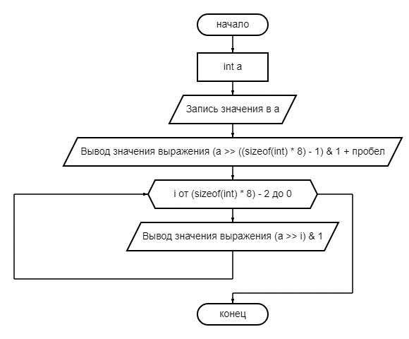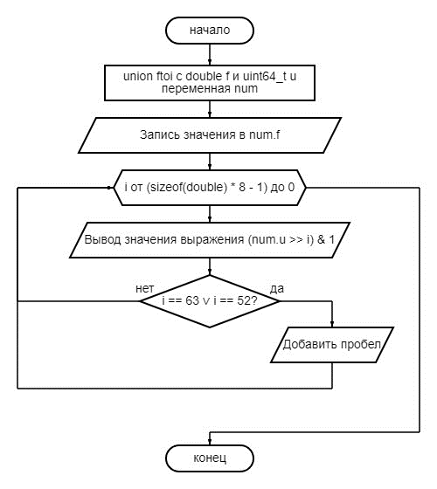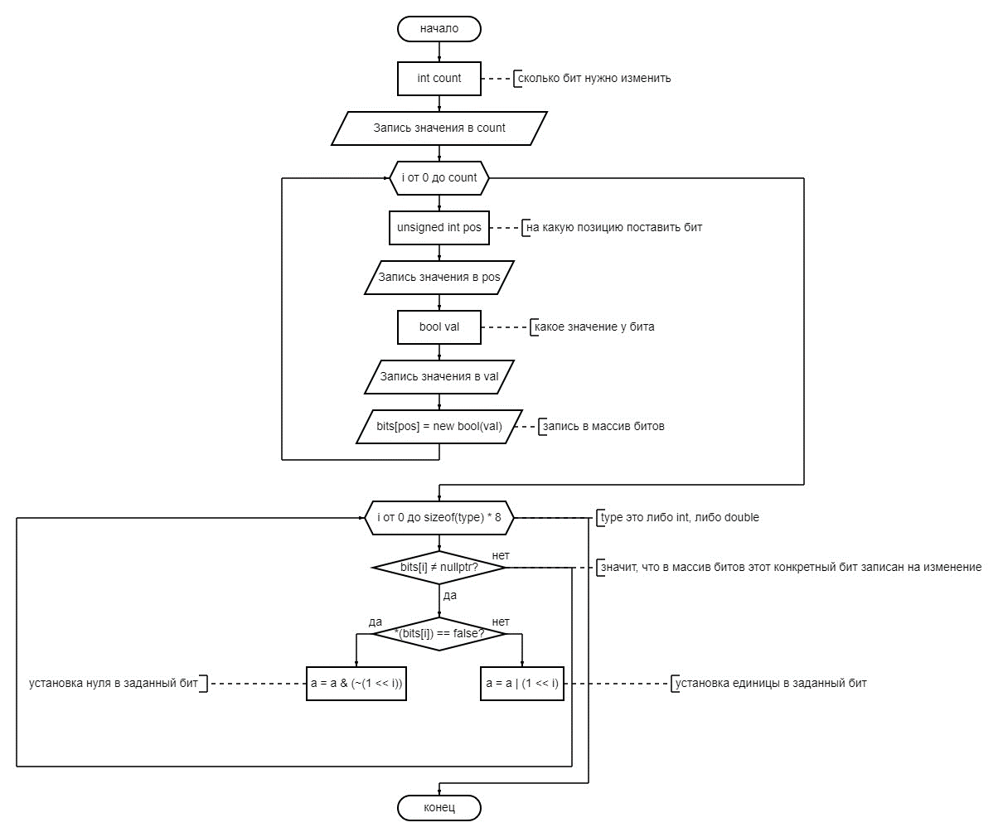

4. Текст программы
#include <iostream>
#include <iomanip>
#include <locale>

union ftoi {

double f;
uint64_t u;

};

int main() {
std::setlocale(LC_ALL, "RUS");
std::cout << "Программа для обработки двоичного представления числовых данных\nАвтор: Савин Павел, группа 2309\n\n";
short com;
bool exit = false;
bool** bits = new bool* [64];
unsigned int pos;
bool val;
unsigned int count;
for (int i = 0; i < 64; ++i) bits[i] = nullptr;
do {
std::cout << "Что хотите сделать?\n1 - Целое число\n2 - Дробное число\n0 - Выйти из программы\nВведите номер соответствующей команды: ";
std::cin >> com;
if (std::cin.fail()) {
std::cout << "Введена некорректная команда! Попробуйте еще раз!\n\n";
std::cin.clear();
std::cin.ignore(32767, '\n');
continue;
}
switch (com) {
case 1:
int a;
do {
std::cout << "\nВведите целое число в диапазоне [" << INT_MIN << "; " << INT_MAX << "]: ";
std::cin >> a;
if (std::cin.fail()) {
std::cout << "Введены некорректные данные! Попробуйте еще раз!\n\n";
std::cin.clear();
std::cin.ignore(32767, '\n');
continue;
}
break;
}
while (true);
std::cout << "\nИсходное число: " << a << "\nДвоичное представление: ";
std::cout << ((a >> ((sizeof(int) * 8) - 1)) & 1) << " ";
for (int i = ((sizeof(int) * 8) - 2); i >= 0; --i) {
std::cout << ((a >> i) & 1);
}
std::cout << "\n\n";
std::cin.clear();
std::cin.ignore(32767, '\n');
unsigned int count;
do {
std::cout << "Введите желаемое количество разрядов на изменение (от 1 до 32, или 0, если не собираетесь выполнять этот шаг): ";
std::cin >> count;
if (std::cin.fail() || count > 32) {
std::cout << "Введены некорректные данные! Попробуйте еще раз!\n\n";
std::cin.clear();
std::cin.ignore(32767, '\n');
continue;
}
break;
}
while (true);
if (count == 0) {
std::cout << "Шаг с изменением разрядов пропущен.";
std::cout << "\n\n";
std::cin.clear();
std::cin.ignore(32767, '\n');
for (int i = 0; i < 64; ++i) bits[i] = nullptr;
break;
}
for (int i = 0; i < count; ++i) {
do {
std::cout << "Введите номер разряда (от 0 до 31): ";
std::cin >> pos;
if (std::cin.fail() || (pos < 0 || pos > 31)) {
std::cout << "Введены некорректные данные! Попробуйте еще раз!\n";
std::cin.clear();
std::cin.ignore(32767, '\n');
continue;
}
std::cout << "Введите значение разряда (0 или 1): ";
std::cin >> val;
if (std::cin.fail()) {
std::cout << "Введены некорректные данные! Попробуйте еще раз!\n";
std::cin.clear();
std::cin.ignore(32767, '\n');
continue;
}
bits[pos] = new bool(val);
break;
}
while (true);
}
std::cout << "\nИсходное число: " << a;
std::cout << "\nБыло: ";
std::cout << ((a >> ((sizeof(int) * 8) - 1)) & 1) << " ";
for (int i = ((sizeof(int) * 8) - 2); i >= 0; --i) {
std::cout << ((a >> i) & 1);
}
for (int i = 0; i < 32; ++i) {
if (bits[i] != nullptr) {
if (*(bits[i]) == false) {
a = a & (~(1 << i));
}
else {
a = a | (1 << i);
}
}
}
std::cout << "\nСтало: ";
std::cout << ((a >> ((sizeof(int) * 8) - 1)) & 1) << " ";
for (int i = ((sizeof(int) * 8) - 2); i >= 0; --i) {
std::cout << ((a >> i) & 1);
}
std::cout << "\nНовое число: " << a;
std::cout << "\n\n";
std::cin.clear();
std::cin.ignore(32767, '\n');
for (int i = 0; i < 64; ++i) bits[i] = nullptr;
break;
case 2:
ftoi num;
do {
std::cout << "\nВведите дробное число в диапазонe [" << -DBL_MAX << "; " << DBL_MAX << "]: ";
std::cin >> num.f;
if (std::cin.fail()) {
std::cout << "Введены некорректные данные! Попробуйте еще раз!\n\n";
std::cin.clear();
std::cin.ignore(32767, '\n');
continue;
}
break;
}
while (true);
std::cout << std::setprecision(17) << std::fixed;
std::cout << "\nИсходное число: " << num.f << "\nДвоичное представление: ";
for (int i = ((sizeof(double) * 8) - 1); i >= 0; --i) {
std::cout << ((num.u >> i) & 1);
if (i == 63 || i == 52) std::cout << " ";
}
std::cout << "\n\n";
std::cin.clear();
std::cin.ignore(32767, '\n');
do {
std::cout << "Введите желаемое количество разрядов на изменение (от 1 до 64, или 0, если не собираетесь выполнять этот шаг): ";
std::cin >> count;
if (std::cin.fail() || count > 64) {
std::cout << "Введены некорректные данные! Попробуйте еще раз!\n\n";
std::cin.clear();
std::cin.ignore(32767, '\n');
continue;
}
break;
}
while (true);
if (count == 0) {
std::cout << "Шаг с изменением разрядов пропущен.";
std::cout << "\n\n";
std::cin.clear();
std::cin.ignore(32767, '\n');
for (int i = 0; i < 64; ++i) bits[i] = nullptr;
break;
}
for (int i = 0; i < count; ++i) {
do {
std::cout << "Введите номер разряда (от 0 до 63): ";
std::cin >> pos;
if (std::cin.fail() || (pos < 0 || pos > 63)) {
std::cout << "Введены некорректные данные! Попробуйте еще раз!\n";
std::cin.clear();
std::cin.ignore(32767, '\n');
continue;
}
std::cout << "Введите значение разряда (0 или 1): ";
std::cin >> val;
if (std::cin.fail()) {
std::cout << "Введены некорректные данные! Попробуйте еще раз!\n";
std::cin.clear();
std::cin.ignore(32767, '\n');
continue;
}
bits[pos] = new bool(val);
break;
}
while (true);
}
std::cout << "\nИсходное число: " << num.f;
std::cout << "\nБыло: ";
std::cout << ((num.u >> ((sizeof(double) * 8) - 1)) & 1) << " ";
for (int i = ((sizeof(double) * 8) - 2); i >= 0; --i) {
std::cout << ((num.u >> i) & 1);
if (i == 63 || i == 52) std::cout << " ";
}
for (int i = 0; i < 64; ++i) {
if (bits[i] != nullptr) {
if (*(bits[i]) == false) {
num.u = num.u & (~(1ULL << i));
}
else {
num.u = num.u | (1ULL << i);
}
}
}
std::cout << "\nСтало: ";
std::cout << ((num.u >> ((sizeof(double) * 8) - 1)) & 1) << " ";
for (int i = ((sizeof(double) * 8) - 2); i >= 0; --i) {
std::cout << ((num.u >> i) & 1);
if (i == 63 || i == 52) std::cout << " ";
}
std::cout << "\nНовое число: " << num.f;
std::cout << "\n\n";
std::cin.clear();
std::cin.ignore(32767, '\n');
for (int i = 0; i < 64; ++i) bits[i] = nullptr;
std::cout << std::setprecision(-1) << std::defaultfloat;
break;
case 0:
exit = true;
break;
default:
std::cout << "Введена некорректная команда! Попробуйте еще раз!\n\n";
std::cin.clear();
std::cin.ignore(32767, '\n');
break;
}
if (exit) break;
}
while (true);
std::cout << "Программа завершила свою работу.";
return 0;
}

5. Тестовые примеры запуска программы
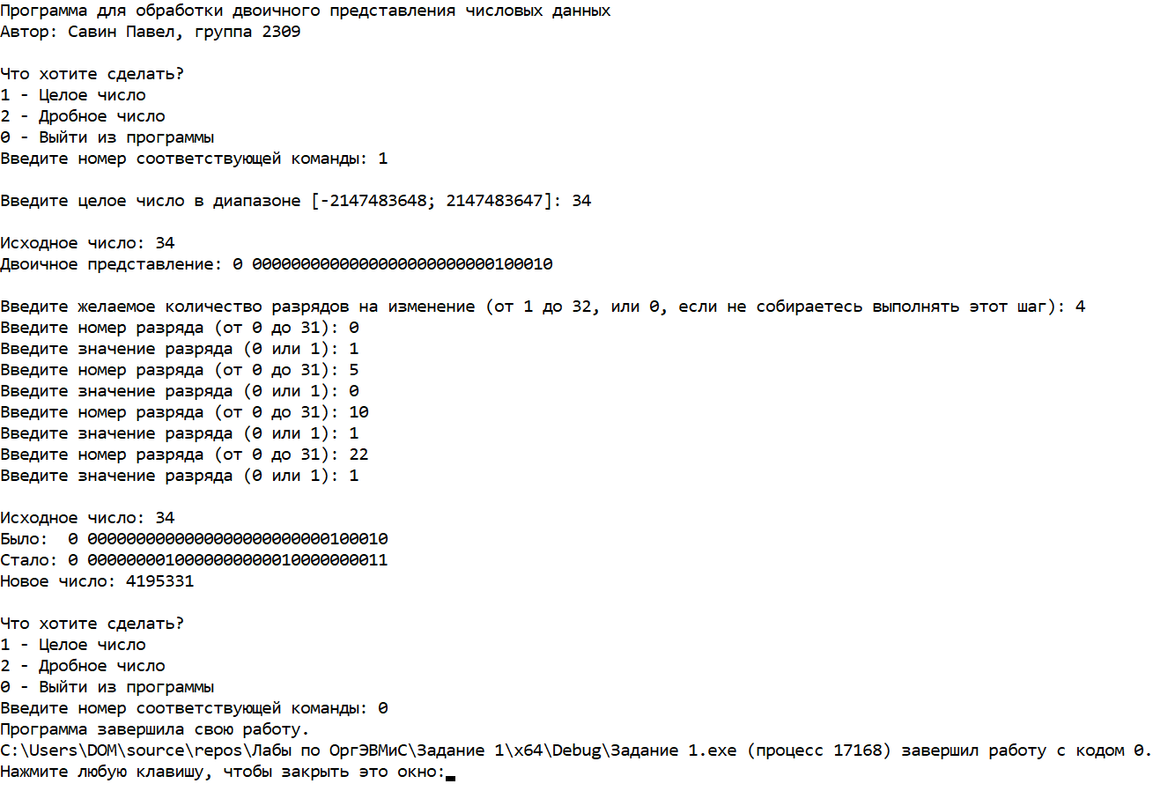

6. Рабочая среда
Программа была написана, скомпилирована и выполнена в среде Microsoft Visual Studio 2022 Community Edition.

7. Выводы
Было изучено хранение и оперирование различными типами данных в памяти компьютера.

